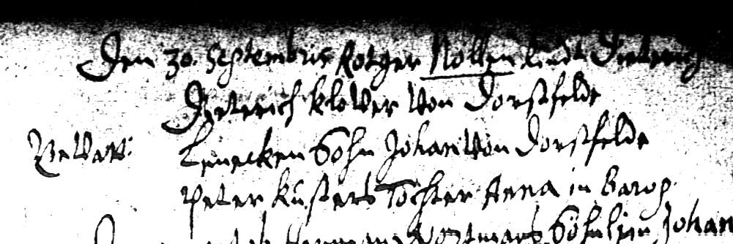

Kirchenbuch Barop 1660, Archion Bild 3 in „Taufen 1655 – 1748“
Abschrift:
„den 30. Septembris Rotger Nollen Kindt Dieterich
Gevattern: Dieterich Klover von Dorstfeld(e), Peter Küsters Tochter Anna in Barop“.

